银色梦幻——锡箔人偶教案
解放路小学教育集团 顾春
- 教材分析：
本课是节美术的社团课，将社团与我校的OM课程相结合起来，利用生活中常见的材料，废旧的报纸、厨房用的锡箔纸、胶带作为材料，来制作造型各异有趣的锡箔小人偶。培养学生的动手能力，开拓学生的创造性思维。
- 教学目标
  - 认知目标：通过欣赏动手认识人体的结构比例。
  - 技能目标：学生能运用报纸来塑造人偶的形体，并用锡箔纸进行装饰。
  - 情感目标：培养学生的动手能力及创新精神。
- 教学内容
教学重点：用报纸、锡箔纸、胶带来制作小人偶。
教学难点：能将报纸塑造形体同时准备把握人体的结构，并使人偶能站立在底座上。
- 教学准备
师：多媒体课件、锡箔纸、范作、报纸、关节人偶若干、布置舞台。
生：报纸、锡箔纸、小铁盖、双面胶、胶带。
- 教学过程
  - 直观导入，教师范作导入，在接视频导入
师：今天的社团课，老师带来了几个特殊的朋友，（掀开蒙布）我很高兴他们能来到现场，这可能是世界上最珍贵的艺术品之一了。他们来自哪呢，我们一起来看一下。（接视频）（视频对话：你们看到了，在这里。超精致，及其优雅非常古老的小人偶，这种外形极为雅致的雕塑品，是以最珍贵的金属所制。因为太珍贵了，所以必须聘请全天候的保安人员进行看管。）
师：今天这超精致，及其优雅非常古老的小人偶来到了我们教室里，这些银色的、梦幻般的小人偶到底在做什么？
出示课题：银色梦幻——锡箔人偶
（设计意图：这一环节先用教师范作再用艺术创想视频导入，引起学生的兴趣。同时引出课题银色梦幻——锡箔人偶。）
  - 欣赏照片
原来在翩翩起舞，在我们的生活中美无处不在，我们人类的身体就是自然界最神奇的创造。来感受一下舞者们的美丽身姿吧，
欣赏艺术体操、体育竞技的真人照片。感受人体美、动态美。
- 芭蕾舞者（2张图片）
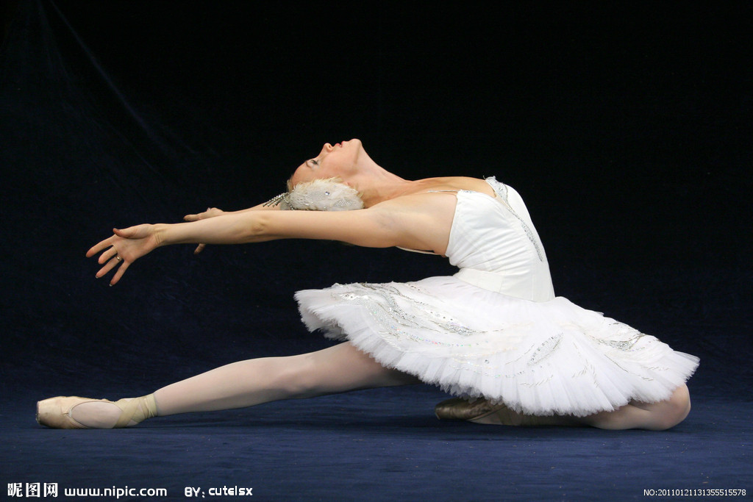
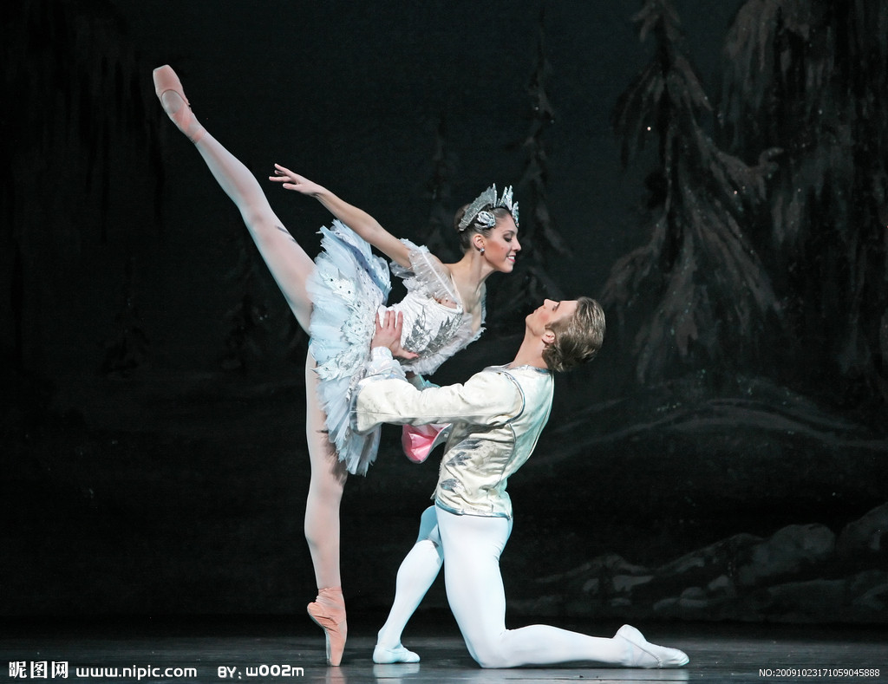

优美的芭蕾舞蹈又称脚尖舞给人一种袒露的、直接的、而又优雅庄重的美感。
- 艺术体操（3张图片）
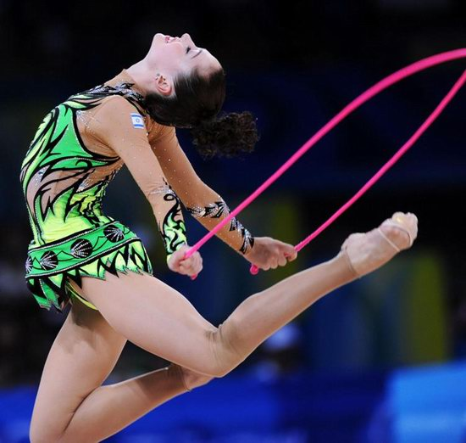
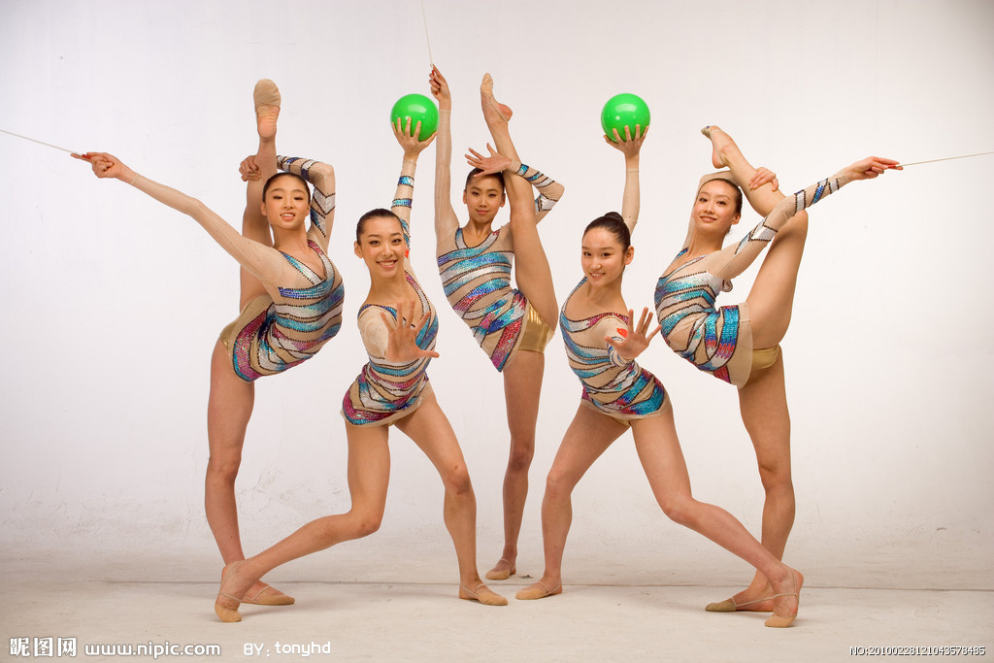
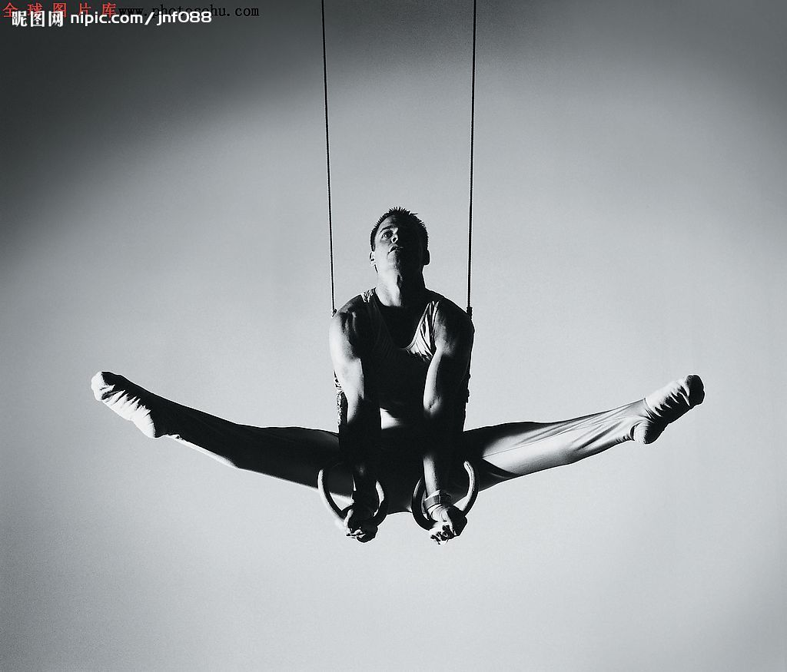

伸展的肢体、婀娜的体态、优美的动作，同时也是力与美的完美结合。
（设计意图：这一环节通过多媒体展示图片资料，进一步使学生通过视觉感官感受人体美、动态美，同时为下一环节研究人体结构比例作铺垫。）
师：我们从芭蕾舞者和体操运动员身上感受到了人体美、动态美。
3、研究探讨
你想不想也来做一做这些美丽舞动的身姿呢？让我们去研究一下人身体的组成吧！玩一玩你桌子上的木偶人
不同种群的人在身体比例上都会有所差别。在欧洲的人体造型中，我们常用8个头长作为成人的身高比例。在人体解剖学中，都将人体外形区分为头、躯干、上肢和下肢这四部分。
躯干：胸、腹部、背部；上肢：覆盖在躯干上部的锁骨、肩胛骨结构部分称为上肢带，也就是我们说的肩。其余从肩关节至手指称为游离上肢。
下肢：人体下部同躯干腹背相连的结构部分，称为下肢带。称为髋，前面为胯，后面为臀。其余结构部分，从髋关节至足底称为游离下肢。
为什么能动呢？因为有关节。
颈椎：由7块椎骨构成。肩胛骨：有肩关节。肘关节、腕关节、髋关节、膝关节、踝关节。
木偶人。小练习，你今天想做一个怎样优美舞姿的人物。摆一摆，做一做。
板书：构思造型 优美动态
(设计意图：本环节通过关节小人偶用游戏的形式来分析人物结构比例。渗透科学的人体的各部分名称、知识。这一环节用关节小人偶游戏使学生在摆一摆、做一做的游戏过程中，了解了人体的结构比例，进一步的提高了学生的学习兴趣。为下面的制作过程进一步的作了铺垫。)
- 制作过程示范
（1）视频示范
来看一看，已经有了想法做怎样的人偶了，怎么做的，我们来看一看制作的材料及步骤。（接视频。剪刀做好报纸的主体。）
板书：塑造形体 准确结构
（2）教师当场示范铝箔纸贴法
师：现在要把你的人偶变成贵金属，你需要裹上一层厨房用的锡箔纸。（板书：锡箔装饰）贴锡箔纸的方法最简单的是，贴上一些双面胶。现在需要把锡箔纸贴在人偶身体的各个部位。首先我们可以从头部开始贴，顺着曲线压出形状，记住你需要很多的双面胶，同时为了制造机理你可以边贴边皱，捏到最后人体的基本形就出来了。（板书：丰富肌理）
- 教师当场示范人偶的站立固定
师：要让你的人偶可以站起来，你需要有个底座。底座我们已经准备好了。直接将你的小人偶放在底座上，就像这样，然后同样的，给她的脚上粘上胶带进行固定。现在我只是快速的做一个示范，看，好了。你需要很多的胶带去固定。超华丽的锡箔人偶就做好了。
（设计意图：创作需要灵感，灵感需要转变成设计的方法。范作的出示，设计方法的介绍，为学生的创想提供了表现的翅膀，使学生在无从下手的状态中找到了出路，为创造的实施提供了具体直观的方法。）
5、视频展示不同人偶图片
师：知道么制造方法真的很简单，你可以尝试不同的人偶。
接视频。展示的不同动作及性别大小的人偶。（视频对话：）
师：现在我们知道小人偶怎么做了，你自己想不想来制作一个你的小人偶。
（设计意图：本环节通过视频欣赏，使学生明白锡箔人偶的造型丰富多变。）
6、我们的作业要求：
  - 用报纸和铝箔纸做一个锡纸小人偶。
  - 注意准确表现人物的比例、结构。
  - 注意生动的表现人物的动态、美感。
学生作业。图片、音乐循环播放。（音乐 春之梦）
（设计意图：在学生作业时，利用多媒体循环播放大量的图片，并配上优美的音乐，让学生在轻松愉悦的氛围中，产生富有激情的创造性思维。同时也体验到创想过程带来的快乐。）
板书：走上舞台 表现美感 请将作品展示在舞台上
作业展评：
围绕作业要求来分析作品
师:今天我们用普通的报纸、锡箔纸，创造出了超华丽、梦幻的人偶，同样的我们还可以用我们的双手创想出美好的生活。（板书：创想 美好生活）最后我们来个愉快的合影吧。
（设计意图：作品评析在美术教学中，往往会一带而过，丧失了绝佳的融合提升学生美术素养的机会。本环节通过走上舞台这一环节展示学生作品，请小设计自己先来交流，融解说、评价、建议、交流各种机会，让学生的设计经验、审美体验得到再次的提升。）
- 板书设计
- 学生作品展示
